Федеральное государственное автономное образовательное
учреждение высшего образования
Национальный исследовательский университет ИТМО

Факультет программной инженерии и компьютерной техники
Направление подготовки 09.03.04 Программная инженерия
Дисциплина «Компьютерные сети»

Отчет по лабораторной работе №1
«Моделирование компьютерных сетей в среде NetEmul»

Студент:
Алхимовици Арсений,
группа P3310

Преподаватель:
Авксентьева Елена Юрьевна

г. Санкт-Петербург, 2026 г.

Оглавление

Оглавление 1
Цель работы 2
Вариант лабораторной работы 2
Этап 1. Простейшая сеть из двух компьютеров 3
Построение сети 3
Настройка сети 4
Анализ таблиц маршрутизации и ARP-таблиц 5
Тестирование сети 6
Выводы 6
Этап 2. Линейная сеть из трех компьютеров 7
Построение сети 7
Настройка сети 7
Анализ таблиц маршрутизации и ARP-таблиц 8
Тестирование сети 11
Выводы 11
Этап 3. Полносвязная сеть из трёх компьютеров 12
Построение сети 12
Настройка сети 13
Анализ таблиц маршрутизации и ARP-таблиц 13
Тестирование сети 14
Выводы 15
Вывод 16

Цель работы
Целью данной лабораторной работы, выполняемой в среде моделирования NetEmul, является рассмотрение и изучение теоретических и практических основ настройки сетевого оборудования компьютерных сетей, методов передачи данных в локальных и глобальных вычислительных сетях, а также принципов реализации основных протоколов в процессе функционирования сети.

Вариант лабораторной работы
Н = 10; Ф =10 ; И =7 ; О = 0
(192+Н +О).(Ф+Н).(И+Н).(Ф+И)
(192+10+0).(10+10).(7+10).(10+7)

Адрес IPv4: 202.20.17.17
2 сеть: 202.27.17.24
O = 1
3 сеть: 202.20.18.18

Этап 1. Простейшая сеть из двух компьютеров

Построение сети
На первом этапе была построена сеть, состоящая из двух компьютеров, соединенных друг с другом.

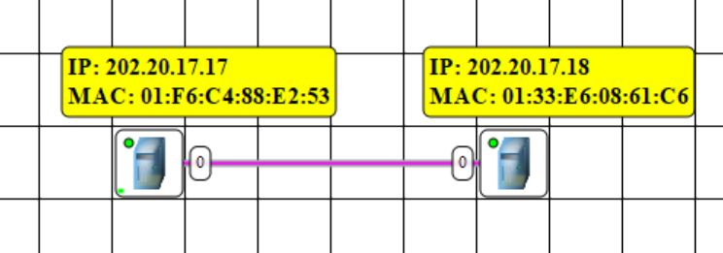
Рис 1.1: Схема сети из двух компьютеров

Настройка сети
Каждому компьютеру были назначены IP-адреса:
● PC1: 202.20.17.17
● PC2: 202.20.17.18
После назначения IP-адресов автоматически сформировались записи в ARP-таблицах. Эти таблицы используются для сопоставления IP-адресов с MAC-адресами сетевых адаптеров.

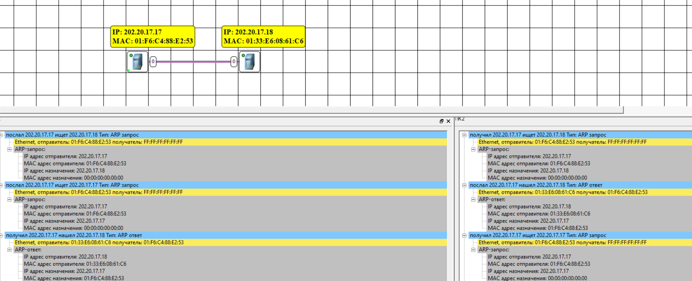
Рис 1.2: ARP-запросы в сети

Анализ таблиц маршрутизации и ARP-таблиц
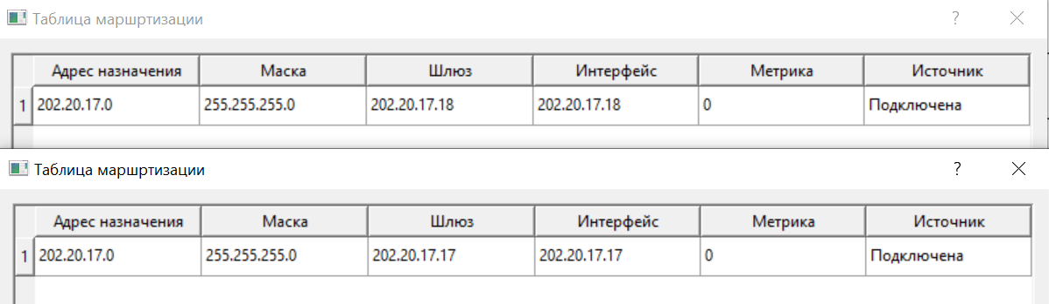
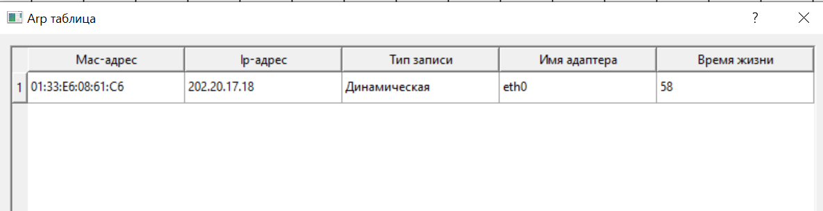
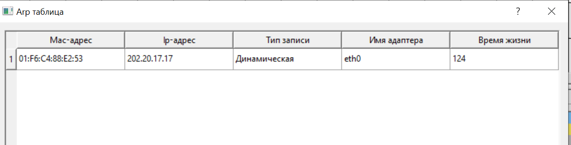

Тестирование сети
Для проверки работоспособности сети был выполнен тест передачи UDP-пакетов.
Анализ: Перед отправкой пакета инициируется ARP-запрос, если MAC-адрес получателя неизвестен. UDP-пакеты передаются напрямую, так как оба компьютера находятся в одной подсети.

Выводы
Изучены механизмы работы ARP-протокола. Определены принципы маршрутизации внутри локальной сети. Проверена успешность передачи данных по UDP.

Этап 2. Линейная сеть из трех компьютеров

Построение сети
На втором этапе к сети был добавлен третий компьютер, который был соединён с одним из двух существующих узлов.

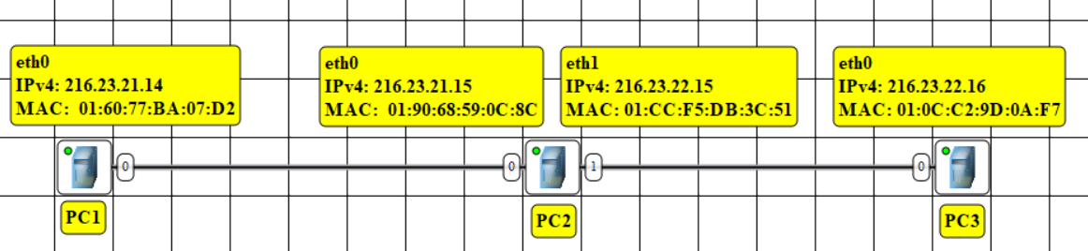
Рис 2.1: Схема линейной сети из трёх компьютеров

Настройка сети
После назначения IP-адреса начинаем передавать ARP-запросы, чтобы определить соответствия между IP- и MAC-адресами другого компьютера в сети.

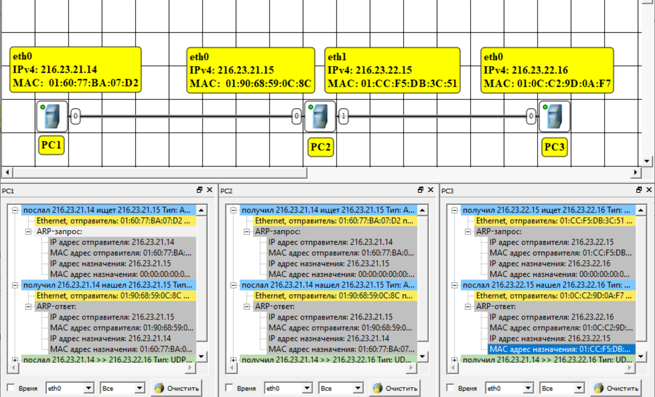
Рис 2.2: ARP-запросы в сети

Анализ таблиц маршрутизации и ARP-таблиц
После добавления третьего компьютера изменилось содержимое таблиц маршрутизации:
- Центральный узел теперь должен пересылать пакеты между двумя соседями.
- В ARP-таблицах появились новые записи о MAC-адресах новых узлов.
- Маршрутизация между PC1 и PC3 требует передачи данных через PC2.
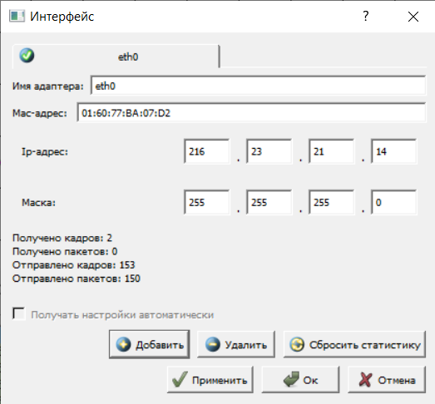
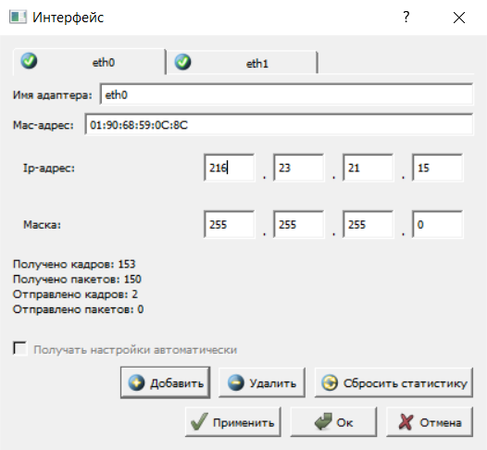

Рис 2.3: eth0 в PC1 Рис 2.4: eth0 в PC2

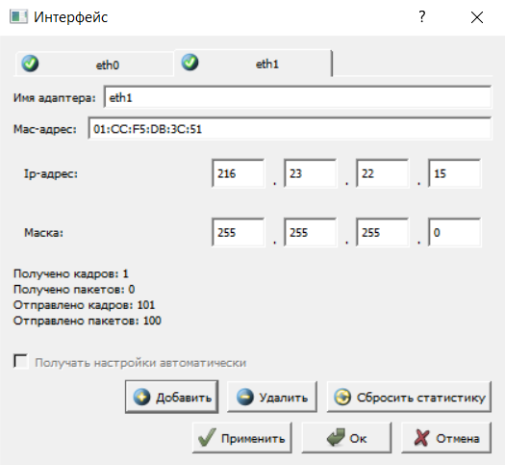
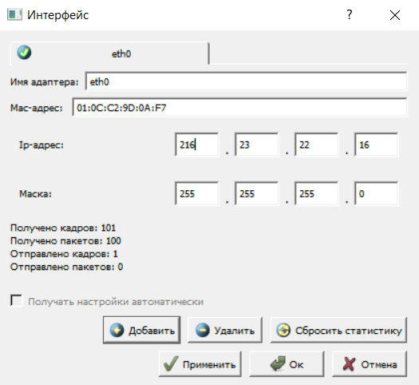

Рис 2.5: eth1 в PC2 Рис 2.6: eth0 в PC3

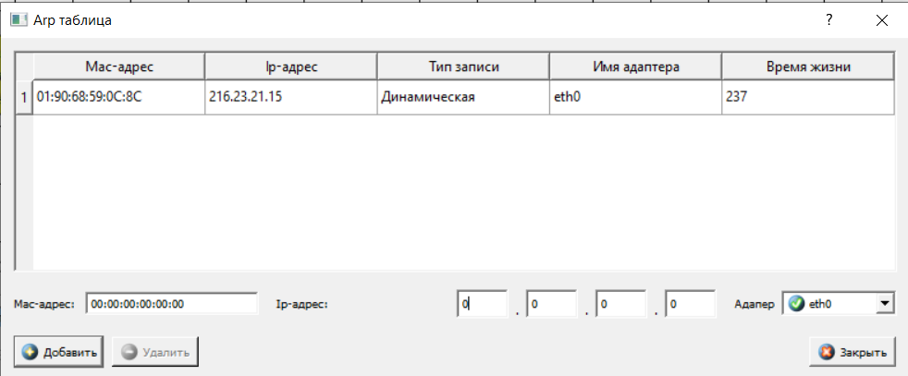
Рис 2.7: ARP-таблица PC1

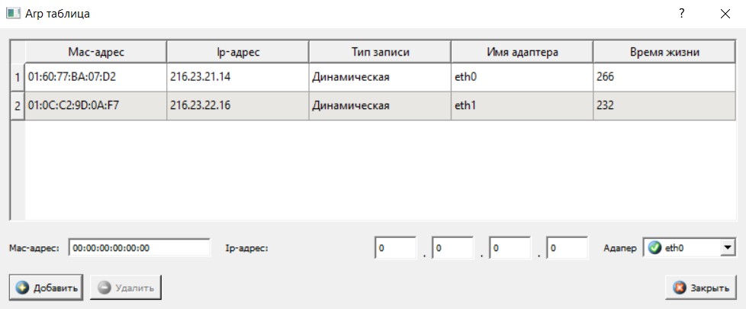
Рис 2.8: ARP-таблица PC2

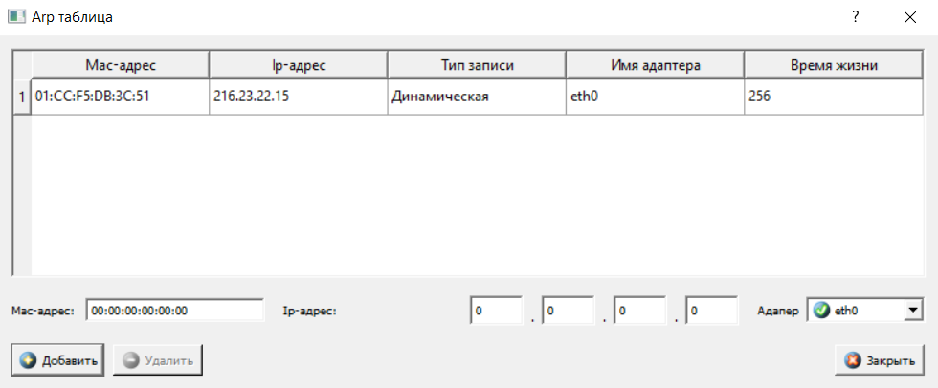
Рис 2.9: ARP-таблица PC3

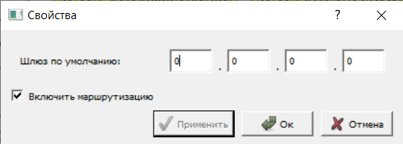
Рис 2.10: Свойства PC2

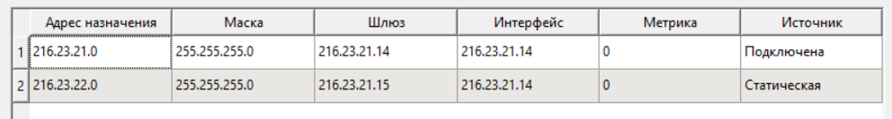
Рис 2.11: Таблица маршрутизации PC1
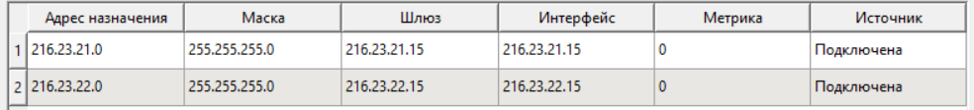
Рис 2.12: Таблица маршрутизации PC2
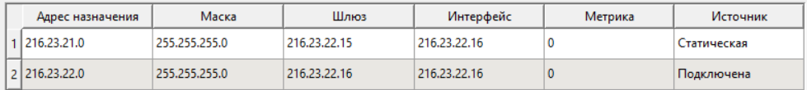
Рис 2.13: Таблица маршрутизации PC3

Тестирование сети
Был проведён тест отправки UDP-пакетов между разными узлами сети. Пакеты между ПК1 и ПК3 проходили через ПК2.

Ethernet: MAC-адреса получателя и отправителя, IP: IP-адреса получателя и отправителя,
UDP: порты получателя и отправителя

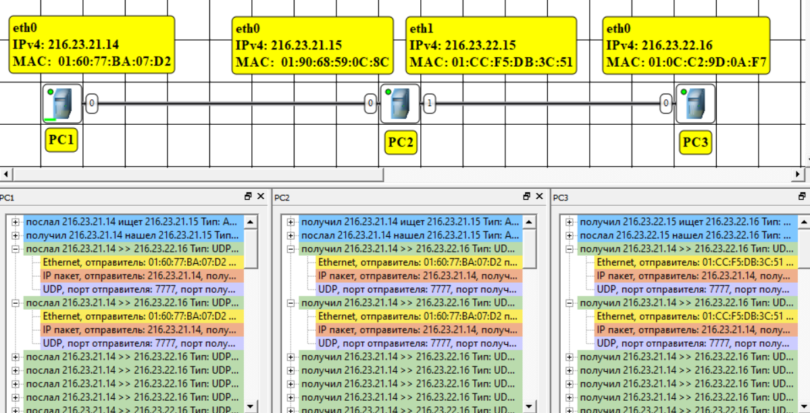
Рис 2.14: Передача UDP-пакетов

Выводы
- Центральный узел играет роль маршрутизатора для трафика между удалёнными узлами.
- Таблицы маршрутизации на каждом устройстве адаптируются к новой конфигурации.
- В ARP-таблицах сохраняются записи о MAC-адресах всех узлов.

Этап 3. Полносвязная сеть из трёх компьютеров

Построение сети
На третьем этапе была сформирована полносвязная сеть, в которой каждый узел соединен с каждым другим узлом.

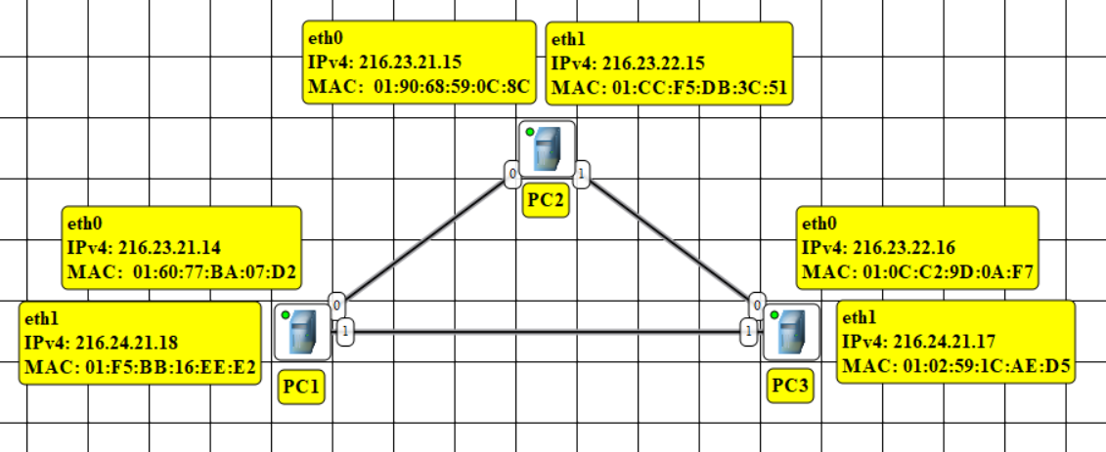
Рис 3.1: Схема полносвязной сети из трех компьютеров

Настройка сети
После назначения IP-адреса начинаем передавать ARP-запросы, чтобы определить соответствия между IP- и MAC-адресами другого компьютера в сети.

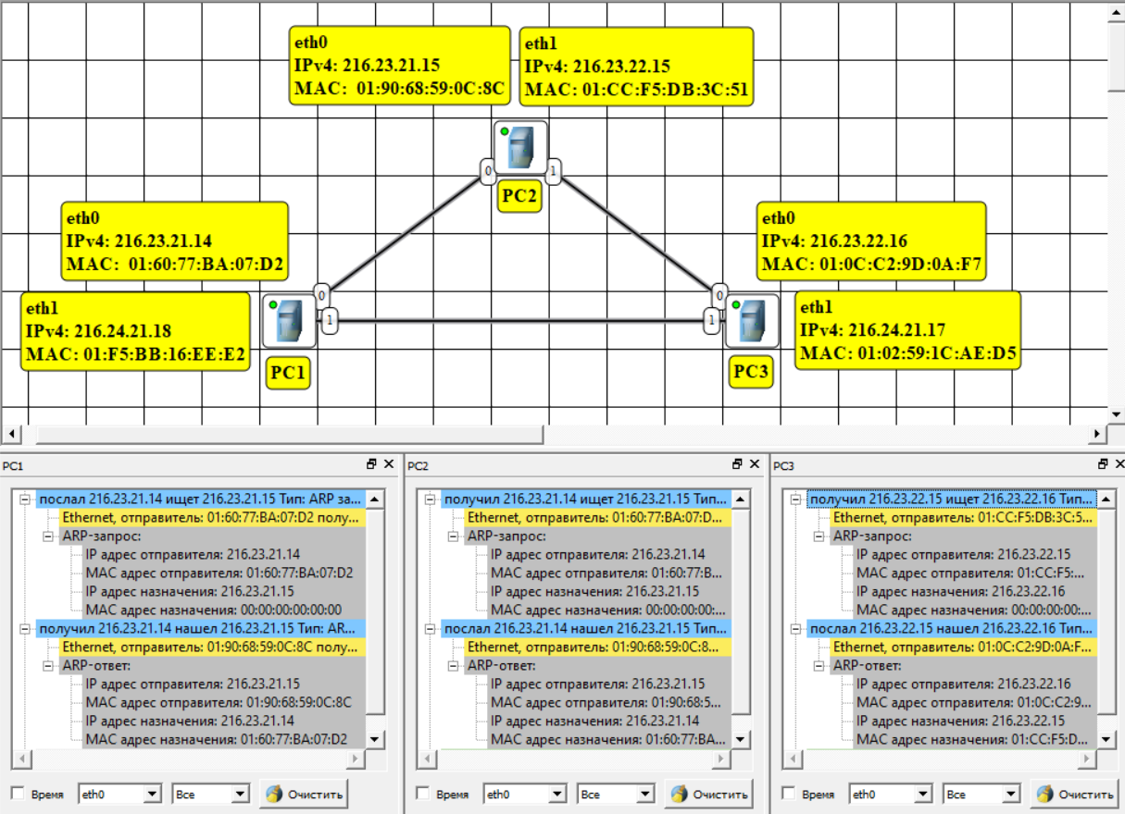
Рис 3.2: ARP-запросы в сети

Анализ таблиц маршрутизации и ARP-таблиц
Теперь каждый компьютер имеет несколько возможных маршрутов:
- Маршруты строятся по кратчайшему пути.
- Таблицы маршрутизации содержат альтернативные маршруты.
- Пакеты могут передаваться разными путями в зависимости от доступности узлов.

Тестирование сети
Анализ передачи UDP-пакетов показал, что сеть может автоматически перенаправлять трафик, если один из узлов выходит из строя.

Ethernet: MAC-адреса получателя и отправителя, IP: IP-адреса получателя и отправителя,
UDP: порты получателя и отправителя.

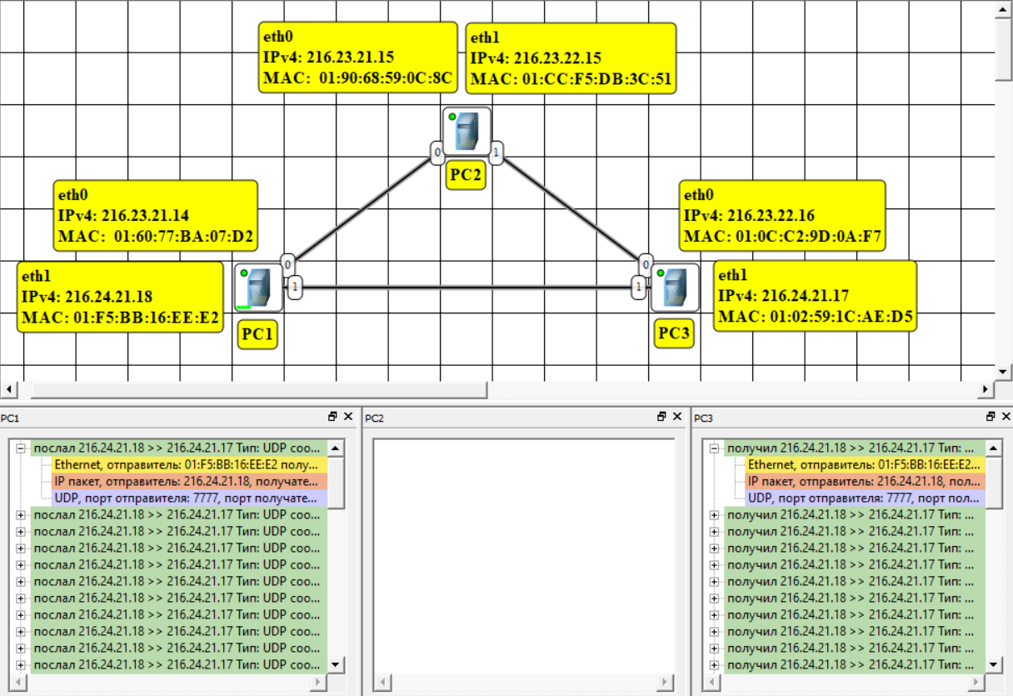
Рис 3.3: Передача UDP-пакетов от PC1 к PC3

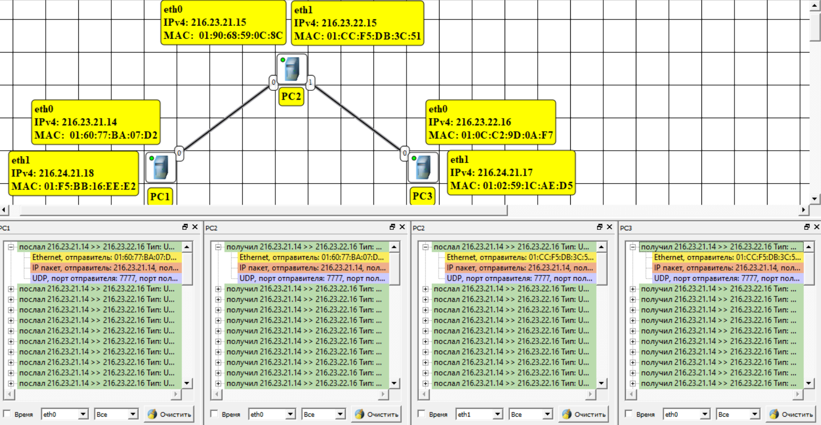
Рис 3.4: Передача UDP-пакетов от PC1 к PC3 при отсутствии прямого соединения между ними

Выводы
- Полносвязная сеть обеспечивает высокую отказоустойчивость.
- В таблицах маршрутизации появились избыточные маршруты.
- Сеть выбирает наиболее эффективный маршрут для передачи данных.

Вывод

В ходе выполнения данной лабораторной работы я наглядно изучил, как работают локальные сети различных конфигураций. Познакомился с ошибками, которые могут в них возникать, а также с процессом формирования основных таблиц (ARP) для доставки пакетов нужному адресату и оптимизации процесса. Проанализировано влияние топологии сети на маршрутизацию данных. Работа выполнена успешно, все цели достигнуты.

